
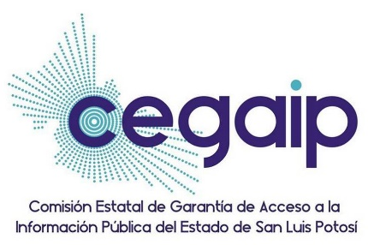

SERVICIOS DE AGUA POTABLE,
ALCANTARILLADO Y SANEAMIENTO DE
MATEHUALA, S.L.P.
AREA COORDINADORA DE ARCHIVOS.
MATEHUALA, S.L.P., 04 DE AGOSTO DEL 2026.

NOTA
N/A ACTA DE BAJA DOCUMENTAL.

Dentro de las atribuciones de los sujetos obligados, en mantener los documentos contenidos en sus archivos, conforme a los procesos de gestión documental que incluye la disposición documental, valoración documental y destino final, según lo dispone el artículo 12 de la Ley General de Archivos, y así el titular del área Coordinadora de Archivos, el coordinar los procesos de disposición documental, valoración y destino final que realicen las áreas operativas, así como la operación de los archivos de trámite, concentración y, en su caso, histórico, de acuerdo con él artículo 28, fracciones IV y IX, de la Ley General de Archivos.
Que el Grupo interdisciplinario de cada sujeto obligado tiene la facultad de coadyuvar en el análisis de los procesos y procedimientos institucionales que dan origen a la documentación que integran los expedientes de cada serie documental, para colaborar en el establecimiento de los valores documentales, vigencias, plazos de conservación, disposición documental y destino final, en términos del artículo 50 de la Ley General de Archivos. Que de acuerdo con el procedimiento técnico y para efectos de la aplicación práctica de los presentes lineamientos, se entenderá que la disposición documental en conjunto con la valoración permitirá definir el destino final de la documentación y expedientes.
Teniendo en cuenta lo anterior, por el momento no se cuenta con actas de baja documental, encontrándonos por ahora en la valoración de nuestro acervo documental.

